

大 学 生 科 研 计 划 项 目
申 请 表

项目名称： 基于OpenCV的单目摄像头寻线机器人
申报类别：1.一般项目 √2.重点项目

项目类型：√1.科技制作类；2.创意设计类；3.论文类
4.调研报告类；5.其他
（请在所选项的数字前打钩）
项目申请人： 刘永欣
所属分院、班级： 信电分院 电信1702
联系电话： 13958026345
指导教师： 汤益军
联系电话：

教务部
2019年1月

申请人承诺：
我和我小组的成员保证如实填写本表各项内容。如果获准立项，我承诺以本表为有约束力的协议，遵守“浙江大学城市学院大学生科研计划”和学生科研管理的有关规定，认真开展研究工作，按时提交项目执行报告，在规定时间内取得预期研究成果并做好项目的总结报告。

申请人（签名）：
年 月 日

指导教师承诺：
本人承诺对本项目研究提供学术指导，督促项目研究工作有计划地开展，按时完成本项目的研究计划。

指导老师（签名）：

年 月 日

一、项目简况
项目名称 | 基于OPENCV的单目摄像头寻线机器人
所属领域 | 1.科技制作类；2.创意设计类；3.论文类；4.调研报告类；5.其他
研究起止时间 | 2019年 1 月1日 至 2019 年12 月30日
项目申请人姓名 | 刘永欣 |  | 学号 |  | 31702440 |  | 分院（班级） |  | 电信1702
项目组  成员 | 学号 | 姓名 |  |  | 所属分院 |  |  | 本项目分工
项目组  成员 | 31702242 | 邱南士 |  |  | 信电分院 |  |  | 算法研究，硬件搭建
项目组  成员 | 31802320 | 汪哲嫣 |  |  | 信电分院 |  |  | 算法研究
项目组  成员 | 31702440 | 刘永欣 |  |  | 信电分院 |  |  | 算法研究，硬件搭建
指导老师  姓 名 |  |  |  | 职称 |  |  |  |  |  | 教工号
项目简要说明（限200个字）
基于OpenCV的单目摄像头寻线机器人采用一种将霍夫直线检测原理与OpenCV相结合的寻迹算法，它利用摄像头代替了通用光电传感器，是一种机器人高速寻线行走机构设计方法。通过摄像头拍摄前方景象，在工控板内经过寻迹算法的演算从而确定道路边缘或前方路径，可以实现机器人的寻迹功能。

项目介绍：阐明本项目的研究目的意义、主要研究内容、研究难点和创新点、研究工作的计划、研究的方式、产生成果的形式等（限1500字）
本项目研究的目的和意义：
智能作为现代社会的新产物，是以后研究的方向，它可以按照预先设定的模式在一个特定的环境里自动运作，无需人为管理。我国作为一个世界大国，未来汽车的智能化是汽车产业发展的必然，在这种情况下研究汽车或机器人智能循迹具有深远的意义，这将对我国未来自动循迹机器人研究在世界高科技领域占据领先地位具有重要作用。本系统方案除了应用于物流机器人还可应用在科考探测车的智能寻路算法与智能车辆的导航算法研究上，基于OpenCV的单目视觉寻线算法实现简单和成本低，正好解决了智能机器人研究中存在的相应问题，同时本算法也可作为良好的教学范例，供控制理论和视频处理教学使用。
主要研究内容：实现机器人自主寻线。
研究难点：
1、如何提取图片中我们想要的信息；
2、在复杂的环境中如何分辨出所要寻找的路径；
3、如何快速收集和处理摄像头的数据；
4、如何解决上位机和下位机之间的通讯；
5、寻找最大霍夫值，设置阈值，反变换到图像RGB值空间。
研究的创新点：
1、通过摄像头单目识别代替光电传感器进行路线识别。
2、将霍夫直线检测原理应用到寻迹算法中。
研究工作的计划：
1、硬件的采购和搭建；
2、算法的编写和研究；
3、机器人的整体调试；
研究的方式：
霍夫直线检测原理在于利用点与线的对偶性。选取笛卡尔坐标系为原始图像空间，极坐标系p-θ为参数空间，则图像空间中的点（Xo，Yo）对应参数空间中的一条正弦曲线p=Xo cosθ+Yo sinθ（如图1.1）。若图窗中的像素构成一条直线，那么这些像素坐标值（xi，yi）在参数空间对应的曲线一定相交于一个点，只需要将图像中的所有像素点（坐标值）变换成参数空间的曲线，并在参数空间检测曲线交点就可以确定直线了。在此参数空间的ρ和θ坐标都被离散化使交点坐标为有限个，检测落在网格单元上的焦点个数是否超过设定的阈值来确定该单元格对应的坐标（ρ0，θ0）能否对应图像空间中的一条直线。通过检测到连续像素点生成一条霍夫直线，此直线的坐标将会以极坐标表示，即方程返回的直线的坐标参数为r和θ，其中r表示原点到该直线的垂线段长度，θ表示垂线段与x轴的夹角，最后我们可以利用霍夫变换方程计算所检测边缘直线的斜率k和截距长度l，并将其用于后续的PID控制环节决定小车的行进方向。
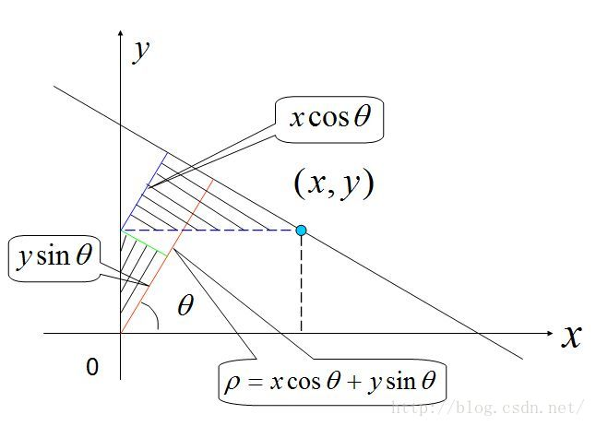
图1.1
通过将霍夫直线检测原理于OpenCV相结合，通过摄像头拍摄前景确定路线边缘或路径，上位机与下位机间通过串口通讯改变四个电机各自的转速从而实现寻迹功能。
产生结果的形式：
- 一台可以进行单目识别循迹的机器人。
- 基于OpenCV的单目循迹配套算法。
（本栏可另附页）
本项目已有研究基础：指围绕本项目的研究方向已开展的研究工作、研究准备及已产出的成果，无研究基础的不用填写本栏（限600字）
预期成果：
- 成功搭建一辆可以通过单目识别寻迹的机器人。
- 将霍夫直线检测原理结合到寻迹算法上
- 编写研究报告。

二、指导教师推荐意见

三、分院意见：

负责人签名： 所在分院盖章：

年 月 日

四、教务部意见：
盖章
年 月 日

